**Rapport**

**PRO3600 – Développement informatique**

**Encadrant :** Daniel RANC

**Groupe-projet :** PRO3600-20-RAN-37

Emilien VIMONT Armand ROBERGE

Théophane DENEUVE et Nordine MARIE

**Projet :**



*Une application multiplateforme (iOS, android et autres) conçu en HTML, CSS, JavaScript associé au framework AngularJS. DietApp a pour vocation de remplacer les conseillers diététiques grâce à des algorithmes de comparaison et d’optimisation de produits, accompagné d’une interface soignée accessible à tous.*



**DietApp**

**Table des matières :**

1. **Pré-rapport ………………………………… 3**
2. Cahier des charges ……………………………………. 3
3. Spécification fonctionnelle …………………………… 6
4. Description du flux des données inter-module ……... 10
5. **Conception détaillé ……………………….. 11**
6. Dépendances …………………………………………. 11
7. Les principaux objets manipulés ……………………. 12
8. Fonctionnalités détaillées ……………………………. 15
9. Cordova – Application builder …………………….... 31
10. **Problèmes rencontrées et Anecdotes …… 32**
11. **Tests ………………………………………... 36**
12. **Déploiement ………………………………. 36**
13. **Bilan ………………………………………... 37**
14. **Manuel utilisateur ………………………… 39**
15. **Bibliographie ……………………………. 46**
16. **Pré-rapport**
17. Cahier des charges
18. Présentation du projet

Au début de notre projet nous avons fait le constat de la diversité des produits alimentaires présents sur le marché. Pour un même type de produit, les caractéristiques, c’est-à-dire le prix, le poids, les ingrédients et apports énergétiques et même le nutriscore, varient fortement. Cela oblige d’une part les supermarchés à garder à jour ces données mais surtout aux clients à redoubler d’attention quant à la qualité des produits.

Dans ce sens le but du projet « DietApp » est de développer une application multiplateforme pouvant aider les consommateurs à gérer leurs achats et leur liste de course, les conseiller dans le choix des produits selon leur profil. Ce profil contiendra des informations sur l’utilisateur comme son âge, son genre, ses goûts ainsi qu’un champ nous renseignant sur ses « ambitions diététiques » (Sportif / Régime minceur / Prise de masse). Ces informations stockées uniquement localement seront utile à l’application pour calculer les besoins journaliers, les potentiels conseils et l’équilibrage des repas de chaque utilisateur.

L’affichage de l’application sera dirigé vers une utilisation des clients. Cette application devra contenir plusieurs fonctionnalités définies rapidement ici et approfondis plus tard : la gestion d’une liste de courses, la gestion d’un profil utilisateur, la suggestion de produit selon les intérêts et le profil de l’utilisateur, la suggestion de produit alternative, un service de renseignement sur les caractéristiques des articles obtenable par scan de code-barres.

1. Objectifs de l’application

La vocation de « DietApp » est de fournir une application multiplateforme s’adaptant à l’utilisateur qui serait en mesure de remplacer un conseiller diététique notamment grâce :

* à un algorithme de comparaison proposant une sélection de produit alternatif, triée du meilleur au pire pour la santé, pour chaque produit sélectionné par l’utilisateur.
* à un algorithme de conseil de produits qui a pour but d’optimiser le panier courant vers le profil recommandée pour l’utilisateur, tout en se basant sur les produits déjà achetés, regardés ou mis en favoris.

L’objectif de « DietApp » est alors clair aider ses utilisateurs à atteindre leurs ambitions en matière de diététique.

1. Cibles de l’application

L’application cible principalement les particuliers d’âge supérieur à 16ans qui souhaite au moins une des assertions suivantes :

* Maitriser leur consommation
* Associer leur entrainement sportif à une diététique prévu à cet effet
* Mincir/grossir

1. Langages de développement

* HTML pour la représentation de l’UI (User Interface)
* CSS pour la présentation de l’UI
* JavaScript et le framework AngularJS pour la logique de l’application

Nous avons choisi ces langages a défaut du Java pour principalement 2 raisons :

* Langages multiplateformes : à défaut de Java et d’Android Studio qui comme son nom l’indique permet uniquement de coder des applications android. Les langages choisis permettent d’être ensuite compiler en .apk pour Android et .ipa pour iOS grâce au script Cordova, qui injecte un navigateur basé respectivement sur Chrome et Safari.
* Pérennité des langages : En effet, il parait invraisemblable que ces technologies web s’effondrent du jour au lendemain. A contrario, de Android Studio, qui est maintenu tant que android le sera. Cela est encore plus vrai lorsque l’on sait que Google travaille actuellement sur un nouvel OS (non-android) : « Fuchia ».

1. Charte graphique

Logo, palette de couleurs et police :

Frameworks CSS :

* **W3.css**: pour les éléments HTML
* **fontawesome** : pour les icones
* **loading.css** : pour les barres de chargement

1. Spécification fonctionnelle

**Remarque importante :** Tous les termes techniques en italiques sont définis plus en profondeur dans la partie « Conception détaillée ».

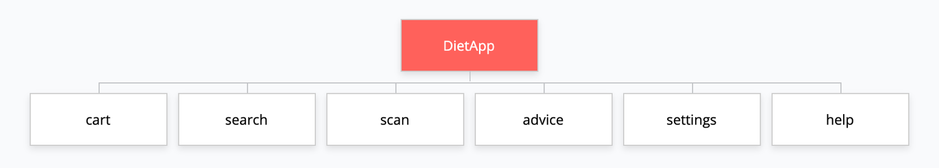

* 1. Description générale des rubriques
     + cart :

Contenu du panier utilisateur sous forme d’une liste d’objet *product* qui contient son nom *product_name* mais aussi d’autre caractéristiques.

* + - search :

Recherche de produit par mots-clés dans la base de données d’OpenFoodFacts par saisie.

* + - scan :

Recherche de produit par code-barres dans la base de données d’OpenFoodFacts par saisie ou par scan grâce à QuaggaJS.

* + - advice :
* Affichage des statistiques de diététique en accord avec le profil
* Comparaison de la diététique du panier courant et du profil choisi
* Affichage de la progression calorique journalière
* Conseil de produit afin de faire tendre les statistiques du panier courant vers celles du profil recommandé.
  + - settings :
* Configuration du profil utilisateur
* Gestion des cartes de fidélité
* Gestion des favoris
  + - help :

Accès au support et au contact

* 1. Description détaillée des fonctionnalités

|  |  |  |
| --- | --- | --- |
| **Rubrique** | **Fonctionnalité** | **Description** |
| **cart** | Affichage du panier | Affichage du panier sous forme d’une liste ordonnée par ordre d’ajout |
|  | In.Dé.crémentation | Modification de l’attribut *quantity* d’un *product* du panier |
|  | Suppression | Supprime un *product*  du panier |
|  | Bilan carbone | Affichage du bilan carbone total du panier |
| **search** | Recherche par mots-clés | Recherche par mots-clés de produit dans la base de données d’OpenFoodFacts |
|  | Carte détaillée d’un produit | Par clique sur un produit dans les résultats de recherche, apparait une carte détaillée du produit cliqué |
|  | Ajout au panier | Bouton qui permet d’ajouter le *product* sélectionné au panier |
|  | Ajout au favori | Bouton qui permet d’ajouter le *product* sélectionné aux favoris |
|  | Produits alternatifs | Dans la carte détaillée d’un *product,* un carrousel met en avant des produit alternatifs semblables de meilleur composition |
| **scan** | Recherche par code-barres | Recherche par code-barres de produit dans la base de données d’OpenFoodFacts par saisie clavier ou par scan du code -barre avec la caméra de l’appareil |
| **advice** | Configuration du profil utilisateur (1ère utilisation) | Fenêtre de configuration du profil : Prénom, genre, âge, ambition diététique |
|  | Comparaison des statistiques | Affichage comparatif de proportion de Lipides, Protéines et Glucides du panier courant et du profil recommandé |
|  | Progression calorique journalière | Affichage de la progression calorique journalière en % en fonction de la configuration du profil utilisateur |
|  | Conseil d’articles | Conseil d’article supplémentaires visant à faire tendre les statistiques du panier courant vers celles du profil recommandé ; conseils basés sur les produits fréquemment achetés/vus ou mis en favoris |
| **settings** | Modification du profil utilisateur | Modification du profil : Prénom, genre, âge, ambition diététique |
|  | Gestion cartes de fidélités | Ajout/suppression de carte de fidélités par saisie du code-barres et d’un nom la désignant |
| **help** | Signaler un bug | Formulaire de signalement de bug : adresse-mail, description du bug et moyen de le reproduire |
|  | Contact | Paragraphe de contact avec les adresses-mail et lien vers page LinkedIn des créateurs. |

1. Description du flux des données inter- module

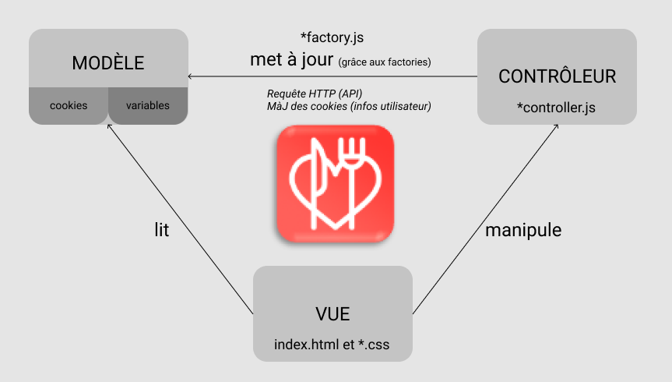

1. **Conception détaillée**
2. Dépendances :

*Les divers dépendances (JS, AngularJS) sont stockées dans le dossier jslibs. En cliquant sur leurs noms ci-dessous vous serez redirigé vers leurs documentations respectives.*

1. AngularJS :
   * + [**angular-cookies :**](https://docs.angularjs.org/api/ngCookies) gestionnaire de cookies navigateur
     + [**angular-chart :**](https://jtblin.github.io/angular-chart.js/)affichage de graphique
     + [**angular-ui-router :**](https://github.com/angular-ui/ui-router)gestionnaires de routes
2. Plain Javascript :
   * + [**quagga :**](https://serratus.github.io/quaggaJS/) lecteur de codes-barres
3. Les principaux objets manipulés

*Des exemples de structure des objets principalement manipulés vont être donnés, les attributs explicites (e.g product_name) seront laissés au lecteur.*

* 1. objet : *product/offproduct*

Tout d’abord nous allons lever une ambiguïté, dans notre application en réalité on représente un produit sous 2 types d’objet : *product*  et *offproduct.* Ce dernier correspond à l’objet produit tel que renvoyé par l’API OpenFoodFacts. Vous vous posez certainement la question suivante : Pourquoi redéfinir un autre objet produit que celui renvoyé par l’API ? En réalité, il y’a deux réponses à cela :

Premièrement, un *offproduct* est beaucoup trop lourd en mémoire et ne peux donc pas être stocké dans un cookie, qui rappelons-le ont une taille limité à 4ko, il fallait définir un nouvel objet *product*  qui serait une version « light » de *offproduct*  comportant uniquement les attributs d’un produit qui nous sont utile. De plus, *product*  comporte l’attribut *code* permettant si on le souhaite d’obtenir son équivalent *offproduct* par requête HTTP.

Deuxièmement, OpenFoodFact étant ouvert et libre il n’est pas rare de trouver des produits avec des attributs manquants ou vides. Ainsi définir un nouvel objet produit, nous permettait d’avoir un objet produit avec les attributs principaux jamais manquant et quasiment jamais vides.

Exemple de structure de l’objet *product*:

{

product_name: "Nutella"

brands: ["ferrero", "nutella"]

categories: "Petit-déjeuners,Produits à tartiner,Produits à tartiner sucrés,Pâtes à tartiner,Pâtes à tartiner aux noisettes,Pâtes à tartiner au chocolat,Pâtes à tartiner aux noisettes et au cacao"

co2: "33.8"

code: "3017620422003"

energy: 2255

generic_name: "Pâte à tartiner aux noisettes et au cacao"

image_front_thumb_url: "https://static.openfoodfacts.org/images/products/301/762/042/2003/front_fr.168.100.jpg"

nutriscore_score: 26

nutriscore_tag: "e"

origins: []

plg_list: [6.3, 61.8, 113.8]

quantity: 1

}

**co2 (string)** : empreinte carbonique en gCO2/100g

**code (string)**: code barre

**energy (int) :** energie en kCal

**image_front_thumb_url (string)** : URL de la miniature du produit

**plg_list (Array[float]) :** proportion en Protides/Lipides/Glucides

**quantity (int) :** attribut utile seulement au panier

Exemple de structure de l’objet *offproduct* :

<https://wiki.openfoodfacts.org/API/Read/Product>

* 1. objet : *user*

Exemple de structure de l’objet *user* :

{

profile: "healthy",

gender: 0,

age: 22,

surname: "Nordine"

}

**gender (int) :** 0 pour homme, 1 pour femme. Pourquoi pas l’inverse ? C’est simple : ayant peur des mouvements ultra-féministes je me suis assuré que le test *0 (homme) < 1 (femme)* soit *true*.

**profile (string) :** définit le profil/ambition diététique (cf. prochain objet)

* 1. objet : *profiles*

Exemple de structure de l’objet *profiles* :

{

loseweight : {proportion : [0.15,0.4,0.45],

// entre 16 et 40 ans

adult : {energyHF: [2350,1900]},

// plus de 40 ans

old : {energyHF: [2200,1750]}

},

healthy : {proportion : [0.15,0.375,0.475],

// entre 16 et 40 ans

adult : {energyHF: [2650,2150]},

// plus de 40 ans

old : {energyHF: [2450,2000]}

},

gainweight : {proportion : [0.2,0.3,0.5],

// entre 16 et 40 ans

adult : {energyHF: [3250,2500]},

// plus de 40 ans

old : {energyHF: [3050,2350]}

}

}

**3 profil diététiques différents :**

*loseweight* = Minceur

*healthy* = Santé

*gainweight* = Prise de poids

avec leur *proportion* en Protides/Lipides/Glucides correspondante et leur besoin calorique en fonction de la tranche d’âge (*adult* ou *old*) et du genre (*energyHF[0]* correspondant à celui de l’homme).

1. Fonctionnalités détaillées
2. Message de bienvenue :

*welcomer* est la fonction qui permet d’afficher un message de bienvenue :

welcomer = function() {

var cookie = $cookies.getObject("welcomeCookie") ;

var text = document.getElementById('welcome_div')

var now = new Date() ;

if (typeof cookie == "undefined") { // New user

var welcookie = {lastconnexion: now.getDay()} ;

$cookies.putObject("welcomeCookie", welcookie) ;

console.log("Welcome new user") ;

text.innerHTML = "<h4 style='text-align: center;'>Bienvenue sur <strong>DietApp</strong>,<br> ton nouveau diététicien personnel !</h4>" ;

displayModal('welcome') ; // 'welcome est l'id du modal à afficher

setTimeout(function() {displayModal('welcome')} //callback

,2500) ;// temps d'attente en ms

}

else if (cookie.lastconnexion != now.getDay()) { // 1st daily connection

var welcookie = {lastconnexion: now.getDay()} ;

$cookies.putObject("welcomeCookie", welcookie) ;

var user = $cookies.getObject("userCookie") ;

console.log("Welcome " + $scope.surname + " !") ;

text.innerHTML = "<h4 style='text-align: center;'>Bienvenue sur DietApp <strong>" + user.surname + "</strong>,<br> nous sommes ravis de vous retrouver parmi nous !</p>" ;

displayModal('welcome') ;

setTimeout(function() {displayModal('welcome')} //callback

,2500) ;// temps d'attente en ms

}

}

À la première utilisation, la fonction initialise le cookie *welcomeCookie* contenant la dernière connexion et affiche un message de bienvenue.

Lors d’une connexion ultérieure, la fonction vérifie si l’utilisateur ne s’est pas encore déjà connecté aujourd’hui et dans ce cas elle affiche un message de bienvenue personnalisée grâce au cookie *userCookie* contenant les informations de l’utilisateur

Dans tous les cas le message apparait puis disparait automatiquement après 2.5s grâce aux fonctions *displayModal* et *setTimeout.*

1. Recherche de produits par mots-clés

Les recherches se font par requête à l’API d’OpenFoodFacts :

"https://fr.openfoodfacts.org/cgi/search.pl?search_terms=[query]&search_simple=1&action=process&json=1"

**search_terms =** [query]**:** correspond aux termes de la recherche

**search_simple =** 1 : recherche de base

**json =** 1 : Résultat de la requête en JSON

On extrait alors la liste de *product* qu’on qu’on affecte à une variable du *$scope* du *searchcontroller.js* de la page *search.html.* On affiche alors cette liste de *product* grâce à la directive *ng-repeat.*

* Affichage

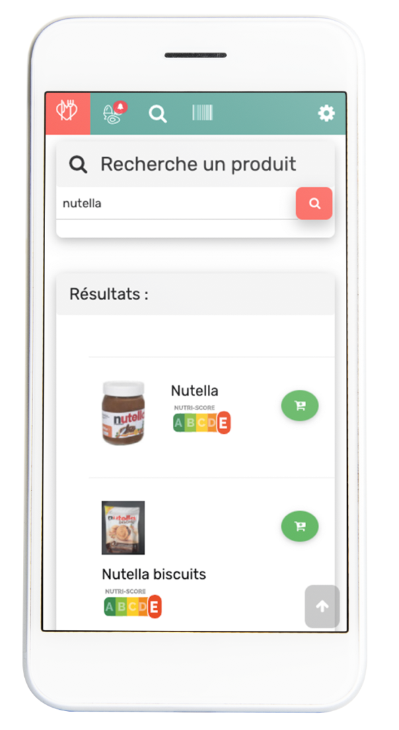

1. Recherche d’un produit par code-barre

* Obtention du code-barres

Le code barre d’un produit est obtenu par saisie ou par scan nous ne détaillerons pas la saisie qui est simplement l’association d’un *input* grâce à la directive *ng-model* à une variable du *$scope.*

Pour le scan du code on utilise une dépendance : QuaggaJS

on configure son initialisation de la façon suivante :

Quagga.init({

inputStream: {

frequency: 0.5,

name: "Live",

type: "LiveStream",

target: document.querySelector('#camera')

},

decoder: {

readers: ["ean_reader"]

}

}, function(err) {

if (err) {

console.log(err);

var errordisplay = document.getElementById('camera') ;

errordisplay.innerHTML = "<div style='width: 200%;text-align: center;'><span style='font-size:40px'>Oups !</span><br>DietApp ne peut accéder à la camera<br><strong>Donnez lui l'autorisation</strong> dans les paramètres système</div>"

return

}

console.log("Quagga initialization finished. Ready to start");

Quagga.start();

})

*On détaillera les éléments importants, pour plus de détails se référer à la documentation de QuaggaJS*

Permet d’utiliser la camera comme source (à défaut d’une image ou d’une vidéo préenregistré)

Sous forme de sélecteur CSS on donne le conteneur où l’on voudra afficher la camera, dans notre cas : une balise *div* avec pour id "camera".

Liste des types de code-barres que QuaggaJS cherchera à lire, pour éviter les faux positifs mieux vaut en mettre le moins possible. Dans notre cas on lit seulement les EAN, qui correspondent aux codes-barres commerciales européens.

Fonction d’erreur d’initialisation : dans notre cas l’erreur d’initialisation correspond généralement à l’absence de permission sur la caméra, c’est donc le message que l’on affiche.

* Recherche du produit grâce au code

Une fois le code obtenu on obtient le produit par requête HTTP à l’API OpenFoodFacts :

"https://world.openfoodfacts.org/api/v0/product/[code].json"

* 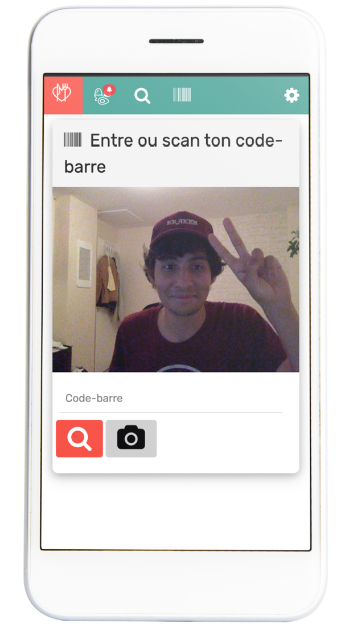Affichage

1. Gestion du panier

***cart = {products = Array(product)} est* contenu dans le cookie *cartCookie***

* Primitives (js/cartfactory.js) :

*Des primitives du panier contenus dans js/cartfactory.js permettant de gérer le panier sont explicites, elles ne seront donc pas détaillées :*

**init() -> null :** si 1ère utilisation, la fonction initialise le *cart* à *{products: []}*

**get() -> cart :** renvoie le cart

**addProduct(product) -> null :** ajoute *product* à *cart.product*

**delProduct(code) -> null :** supprime si il existe le *product* ayant pour code barre *code*

**clear() -> null :** efface le contenu du panier

**incr(code) -> null :** incrémente l’attribut *quantity* du *product* ayant pour code barre *code,* si il existe

**decr(code) -> null :** décremente l’attribut *quantity* du *product* ayant pour code barre *code,* si il existe

**carbonFootprint() -> int :** calcule la somme des empreintes carboniques des *product*

Les favoris fonctionnent sur le même principe à la différence qu’elles utilisent uniquement les primitives : *init, get, addProduct, delProduct, clear*, pour des raisons évidentes.

* 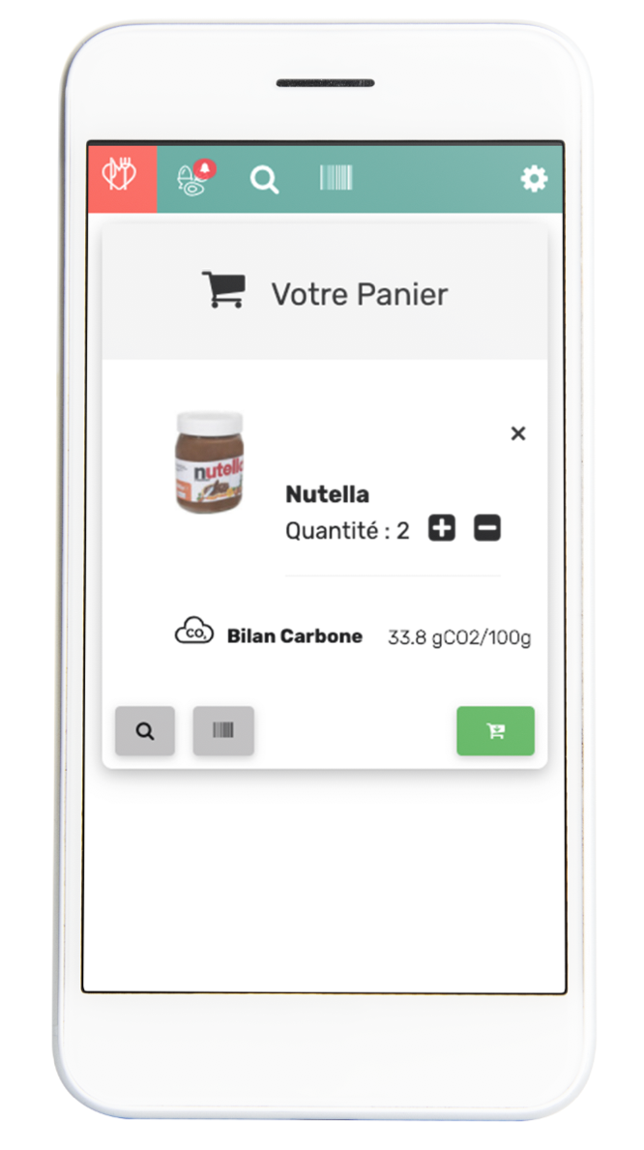Affichage :

1. Proposition d’alternative

Cette fonctionnalité est très semblable à la fonctionnalité de recherche, en effet lorsque l’utilisateur sélectionne un produit, l’application effectue la requête à l’API d’OpenFoodFacts suivante :

$http.get("https://fr.openfoodfacts.org/cgi/search.pl?action=process&tagtype_0=categories&tag_contains_0=contains&tag_0="+ acategorie +"&json=true")

Détaillons cette requête :

Si on veut chercher des produits semblables à un certain *aproduct* on prend le premier élément de sa liste de *categories*, qui est censé être le plus discriminant selon la documentation d’OpenFoodFacts, on a ainsi *acategorie = aproduct.categories[0]*. Ensuite on effectue une recherche sur les produits se trouvant dans la même catégorie grâce aux attributs :

**tagtype_0 = categories** Définit le type du tag n°0 (dans notre cas une catégorie)

**tag_contains_0 = contains** : Permet de renseigner que les tags des produits recherchés devront contenir le tag n°0

**tag_0 = "Biscuit chocolatée" :** Permet de renseigner le tag n°0

Un fois la liste de produits alternatifs obtenus on les ordonne du nutriscore le moins élevé au plus élevé (ie. du meilleur au pire nutritivement) grâce à la relation d’ordre définit par la méthode suivante :

alterproducts.sort(

function(product_a,product_b) {

return (product_a.nutriscore_score - product_b.nutriscore_score)

}

);

* Affichage :

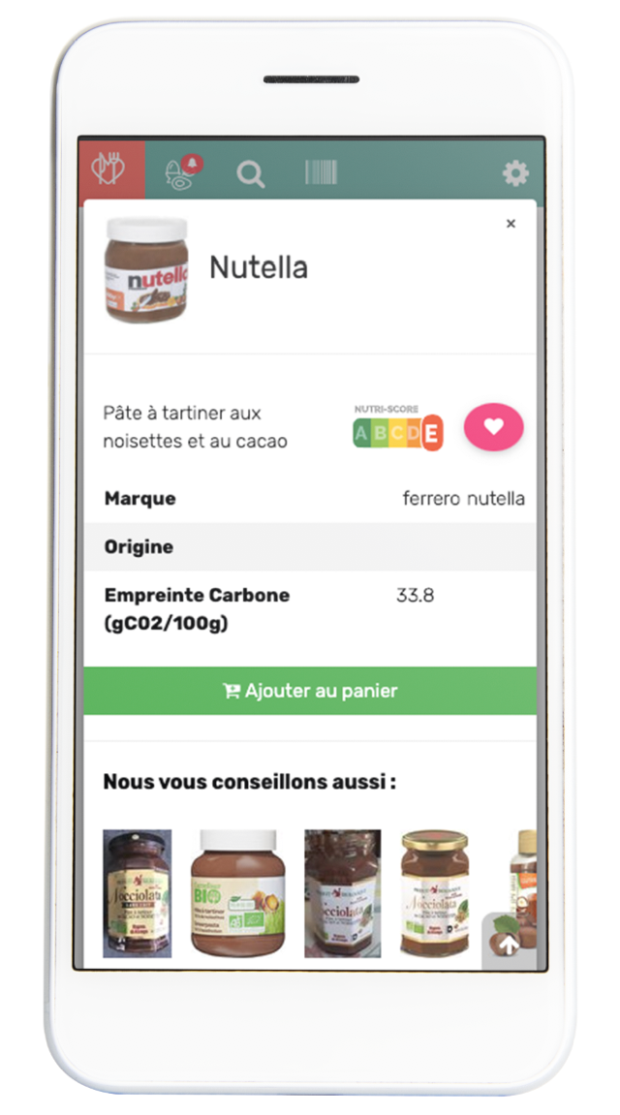

1. Proposition de conseils

*Voici la fonctionnalité phare de l’application. En effet, contrairement à la proposition d’alternative qui est la même pour tous car se basant seulement sur le nutriscore, la proposition de conseils elle est totalement personnalisée en fonction du profil utilisateur vu précédemment. Cela consiste en la discrimination de différents produits pour trouver le produit optimal a conseiller.*

Toutefois cette fonctionnalités à **2 problématiques** :

1. Sur quelle liste de produit discriminer ?

*En effet, bien que la complexité temporelle d’une telle fonction est linéaire, on ne peut se permettre d’utiliser l’ensemble de la base de données pour des raisons évidentes (à l’heure où j’écris ce rapport il y’a 1 390 189 produits dans la base de données OpenFoodFact mondiale)*

1. Comment discriminer des produits, pour déterminer le produit optimal à conseiller ?

Nous allons donc étudier ces 2 problématiques plus en profondeur

1. Sur quelle liste de produit discriminer :

En réalité, DietApp utilise 2 listes de produits pour établir des conseils

* 1. les produits favoris

On utilise simplement la méthode *get* de *js/favoritefactory.js* pour obtenir cette liste de produits mis en favoris, sur lequel on cherchera à trouver le produit optimal à conseiller.

* 1. les produits fréquents

D’un point de vue mathématiques, la liste des produits fréquents est simple à définir et à maintenir : En effet, il suffirait à première vue de maintenir une liste de tuple *(product, nb)* où *nb* est le nombre de fois où on a ajouté product au panier et alors :

Toutefois cette implémentation à des inconvénients techniques mais aussi pratiques :

En effet, pour calculer la fréquence on a une complexité linéaire due au calcul de . Ainsi on change la structure en un objet qui permet d’obtenir ce dernier en O(1) grâce à un attribut *total* mis à jour à chaque achat de produit.

Par ailleurs, il est inutile de garder les produits achetés uniquement 1 fois, qu’on ne rachètera plus, car en plus d’être inutile, à long terme cela poserait des problèmes de complexité spatiale.

Enfin, cette implémentation ne prend pas en compte les changements d’habitudes liés à la saison/période ou à la sortie de nouveau produit.

Par exemple : Imaginons que j’adore le nutella ça fait 2 ans que j’en achète fréquemment, est donc très élevé, mais aujourd’hui ça m’écoeure (j’ai dit imaginons…) et j’arrête totalement d’en acheter. Toutefois due à l’implémentation, il restera considéré comme un objet fréquent pendant un bon bout de temps encore…

Ainsi il fallait, permettre l’actualisation de ces fréquences sans pour autant perdre toute les données car sinon les conseils en serait affectés. On ajoute donc un attribut *month* et on initialise l’objet produit fréquents de cette manière :

var frequently = {

month: now.getMonth(),

total: 0,

products: [] // un produit sera de la forme {product_name,code,nb,plg_list}

};

Intéressons-nous à l’actualisation (mensuelle) de cette liste de produits fréquents :

Grâce à l’attribut *month* et à la méthode *Date().getMonth* on détermine si il y’a une actualisation à effectuer. Dans ce cas on effectue les opérations suivantes :

On calcul les fréquences des produits enregistrés de la manière suivante :

var nbArr = [] ;

for (var product of frequently.products) {

nbArr.push(product.nb) ;

}

var freqArr = nbArr.map(x => x/ frequently.total) ;

Ensuite on définit une constante float *seuil* qui est la fréquence seuil d’actualisation. Dès lors, on parcourt la liste *frequently.products* et on supprime les *product* qui vérifient , cela permet d’éviter de stocker une multitude de *product avec des fréquences quasi nulles.*

Enfin, afin de s’adapter au mieux aux changements de comportements/habitudes les produits gardés vont voir leur compteur remis à 0 (ainsi que l’attribut *total* de *frequently*)

C’est ainsi qu’on a défini une implémentation pérenne, aux complexités correctes d’une liste de produits fréquents.

1. Comment discriminer des produits, pour déterminer le produit optimal à conseiller ?

Rappelons le : nous voulons discriminer par rapport au profil diététique de l’utilisateur, ainsi le produit optimal à conseiller est le produit qui si ajouté nous rapprocherait le plus possible de notre profil choisi (ie. Minceur ou Santé ou Sportif). Toutefois il nécessaire de quantifié ce rapprochement, c’est ce qui est décrit ci-dessous :

Il faut définir une fonction de distance entre 2 listes Protides/Lipides/Glucides. Dans notre cas on utilise tout simplement la distance associé à la norme euclidienne en dimension 3.

Ensuite par parcours de la liste de produits (fréquents ou favoris) on détermine le a*product* qui minimise la distance entre le tuple (Protides,Lipides,Glucides) du panier utilisateur réel auquel on a ajouté *aproduct*  et le tuple (Protides,Lipides,Glucides) correspondant à ses ambitions diététiques :

for (var product of products) {

var sum = plg[0]+product.plg_list[0]+plg[1]+product.plg_list[1]+plg[2]+product.plg_list[2] ;

var newplg_ratio = [(plg[0]+product.plg_list[0])/sum, (plg[1]+product.plg_list[1])/sum, (plg[2]+product.plg_list[2])/sum];

var newdiscr = discr(newplg_ratio,plg_ratioR) ;

if (newdiscr <= mindiscr) { // lorsqu'on trouve un meilleur produit à conseiller

mindiscr = newdiscr ;

best = product

}

}

if(best == null) { return best;} // Permet de rattraper l'erreur au niveau de l'affichage HTML

else { return best.code;} // le code suffit à identifier un produit

où discr correspond à notre fonction de distance d(A,B)

C’est ainsi qu’on détermine (ou pas) les produits à conseiller parmi les produits favoris et/ou fréquents. On les intègre ensuite dans le fichier *advice/advice.html* grâce au controlleur *advice/advicecontroller.js*

* Affichage

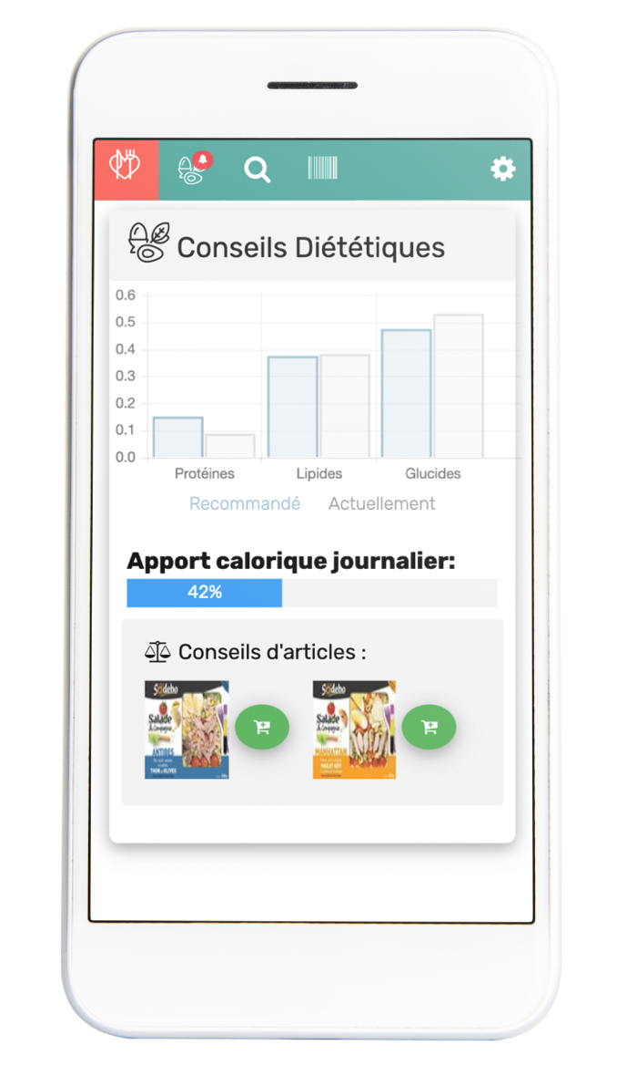

1. Diagramme double des macronutriments

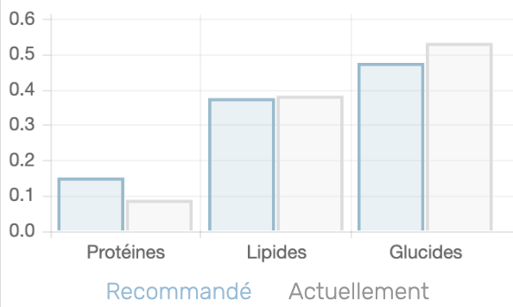

en JavaScript dans advice/advicecontroller.js :

$scope.labels = ['Protéines', 'Lipides', 'Glucides'];

$scope.series = ['Recommandé', 'Actuellement'];

$scope.data = [

adviceFactory.getProportion(adviceFactory.getUserProfile()), // Recommandé

adviceFactory.evalCartProportion() // Actuellement

en HTML dans advice/advice.html

<canvas width="" height="" style="margin-left: 5px;" id="line" class="chart chart-bar" chart-data="data" chart-labels="labels"></canvas>

La partie HTML est simplement obtenu de par la documentation de Chart.js nous intéresserons plus particulièrement à la partie JavaScript :

adviceFactory.getUserProfile() renvoie le profil diététique de l’utilisateur ie. ‘loseweight’ ou ‘healthy’ ou ‘gainweight’.

adviceFactory.getProportion(aprofile) renvoie les proportions Protides/Lipides/Glucides du profil *aprofile*

Ainsi adviceFactory.getProportion(adviceFactory.getUserProfile()) renvoie la proportion en macronutriments du profil d’ambition diététique de l’utilisateur et donc ce qui lui est recommandée.

adviceFactory.evalCartProportion() renvoie tout simplement la proportion en macronutriment du panier courant.

On compare ces deux dernière listes de proportion de macronutriment en au moyen de diagramme en les nommant respectivement « Recommandée » et « Actuellement »

1. Cartes de fidélité

On définit l’objet *card* ayant la structure suivante :

card = {

name: name, // nom de la carte e.g Carrefour, G20

code: code, // code de la carte

type: "EAN8", // EAN8 ou EAN13

imgsrc : URL // url de l’image du code-barres

}

où URL = "https://barcode.tec-it.com/barcode.ashx?data=" + code + "&code=EAN8&multiplebarcodes=false&translate-esc=false&unit=Fit&dpi=96&imagetype=Gif&rotation=0&color=%23000000&bgcolor=%23ffffff&codepage=&qunit=Mm&quiet=0"

On utilise ainsi l’API de barcode.tec-t.com de manière un peu caché, puisqu’il n’y a pas de données à recevoir au travers du module AngularJS $http, simplement une image du code-barres à afficher grâce à une balise *img*  avec pour attribut *src=URL*.

* 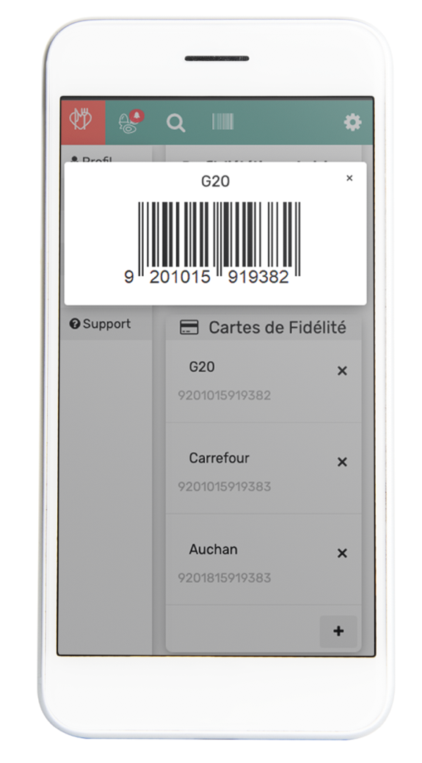Affichage :

1. Cordova – (Application Builder)

*Cordova* est l’outil qui permet de compiler son code web (HTML, CSS, JS) en application multiplateforme. Toutefois, avant d’arriver à cette prouesse il est nécessaire de télécharger bon nombre de librairies, je laisse donc au lecteur curieux se renseigner davantage sur [la documentation de Cordova](https://cordova.apache.org/docs/en/latest/) si il veut en faire de même. De plus vous trouverez à la rubrique *Problèmes rencontrés et Anecdotes* de ce rapport des informations très intéressantes mais absentes de la documentation.

1. **Problèmes rencontrés et Anecdotes :**

*Les différents problèmes rencontrés et anecdotes de programmation vous sont détaillés ci-dessous dans l’ordre chronologique de rencontre lors de ce projet de développement informatique. À chaque problème est associé notre solution (qui n’est pas forcément la meilleure) ainsi que des liens/commandes qui nous ont été utiles.*

1. **Apache**

Contrairement aux autres sites-web que j’avais codé en pure HTML et CSS. Un site-web utilisant AngularJS nécessite d’être héberger sur un serveur Apache.

Solution :

Installer un serveur Apache sur son ordinateur

$ sudo apt-get update

$ sudo apt-get install apache2

<https://httpd.apache.org/>

1. **Gestion de la taille des cookies**

* Les objets produits tels que renvoyé par l’API d’OpenFoodFacts sont beaucoup trop lourd en mémoire,
* Le cookie ont un taille maximale de 4ko

Or le panier de l’utilisateur est stocké dans un cookie…

Résultat : le panier de l’utilisateur ne peut contenir qu’un seul produit avant que le cookie stockant le panier ne soit plein en mémoire, pas très utile le panier…

Solution :

Définir 2 objet produit : une version complète « offproduct » tel que renvoyé par OpenFoodFact et une version light « product » contenant uniquement les attributs utile à DietApp. De cette manière le panier peut contenir plus de 1000 produits

1. **Faux positifs de QuaggaJS**

Lors du scan de nos premiers code-barres nous remarquons que souvent le code renvoyé n’est pas celui qui a été scanné, parfois il s’agit d’une simple erreur d’un chiffre et parfois même du code entier.

Solution :

Si on indique pas à QuaggaJS quel type de code-barres il va être amené à vouloir scanner tous les types de code-barres qu’il a à sa connaissance et cela engendre de nombreux faux-positifs

Il suffit donc de correctement initialiser l’objet *decoder* avec :

readers: [‘ean_reader’],

1. **Mise en cache du site-web**

Pour éviter de recharger constamment les mêmes pages certains navigateurs tel que Chrome ou Safari ont eu la bonne idée de mettre pendant une certaine période certaine données en cache. Toutefois, lorsque que l’on code activement notre site-web et que même après rafraichissement de la page le site-web n’est pas mise à jour, cela pose un vrai problème pour coder tout en vérifiant nos ajouts…

Solution :

Désactiver la mise en cache :

Sous Chrome, il suffit de faire un clic-droit sur la page, cliquer sur « Inspecter l’élément », puis dans l’onglet « Network » de l’inspecteur cocher la case « Disable cache ».

1. **Permission de la camera sur Android**

*C’est certainement le problème qui m’a pris le plus de temps à résoudre et à comprendre.*

Lors de la compilation vers l’APK (application android) grâce à Cordova je pensais que lorsque QuaggaJS utiliserai la caméra il y’aura une demande de permission d’accès à la caméra comme sur la version Chrome Desktop, car rappelons le Cordova compile notre site web en application android grâce à une version mobile de Chromium. Toutefois, rien ne se passe la caméra n’est pas démarr, je comprends tout de suite qu’il s’agit d’un problème de permission.

Je parcours alors la documentation de Cordova à la recherche de mot-clés tel que « Camera permission » ou « Camera access » et je tombe sur des plugins Cordova d’acquisition vidéo. Toutefois ces plugins intègre leur propre lecteur vidéo et accorde la permission seulement à leur lecteur, tandis que mon lecteur QuaggaJS lui n’a toujours pas la permission…

Ensuite, je me penche du côté de la documentation d’Android Studio, car je le rappelle Cordova utilise les librairies d’Android Studio pour créer l’APK. Je dans leur documentation que les permissions sont gérés dans le fichier AndroidManifest.xml, miracle il est aussi présent dans chaque dossier d’application (avant compilation) je suis la documentation et j’ajoute les lignes suivantes :

<uses-permission android:name="android.permission.CAMERA" />

<uses-permission android:name="android.permission.READ_EXTERNAL_STORAGE" />

Alors je pense que c’est gagné, mais enfaite non : lors de la compilation Cordova renvoie justement une erreur de compilation.

Je cherche sur le net et je me rencontre que je suis pas seul dans ce cas et bien sure et je tombe alors sur un repo* d’un plugin non-officiel de Cordova qui permet d’ajouter n’importe quel permission à l’ensemble de l’application compilé. J’utilise ce dernier en l’installant grâce à la commande :

$ cordova plugin add https://github.com/dpa99c/cordova-custom-config.git

Et en ajoutant dans le fichier de configuration de Cordovva config.xml les lignes suivantes :

<custom-config-file parent="/*" target="AndroidManifest.xml">

<uses-permission android:name="android.permission.CAMERA" />

<uses-permission android:name="android.permission.READ_EXTERNAL_STORAGE" />

</custom-config-file>

De cette manière la permission est demandé à l’utilisateur au moment de l’installation de l’application android.

* repo de cordova-custom-config : <https://github.com/dpa99c/cordova-custom-config>

1. **Tests**

Nous avons respecté les conditions d’utilisation des API qui étaient :

* **OpenFoodFacts :**

Ne pas scraper la base de données, c’est-à-dire de faire une/des requetes dans le but d’obtenir la totalité de la base de données en effet des liens de téléchargement sont prévu à cet effet.

* **Barcode generator :** Mettre un lien de retour vers leur site-web.

Nous avons veillé à la terminaison des fonctions codés en rattrapant les erreurs, et plus particulièrement ceux due aux types Javascript : undefined, null et NaN.

1. **Déploiement**

Tout d’abord, commencez par cloner le repo de DietApp :

git clone http://gitlabens.imtbs-tsp.eu/nordine.marie/pro3600-20-ran-37.git

Si vous vous voulez déployés l’application deux méthodes s’offre à vous :

* Compilez vous-même le code sur votre plateforme désirée au moyen de Cordova en copiant le dossier *dev/dietapp* dans votre projet Cordova cf la documentation de Cordova pour plus de détails
* Installez directement les versions distribuables (.apk et .ipa) de DietApp présent dans le dossier *dist*

1. **Bilan**

L’état de l’application au moment du rendu final respecte le cahier des charges. Tout d’abord l’application livrée est bien compatible Android comme IOS. Pour rappel les fonctions de DietApp prévues dans le cahier des charges étaient d’aider les consommateurs à gérer leurs achats et liste de course et d’apporter des conseils **personnalisés** sur le choix des produits. En effet le but de créer un traitement unique pour chacun des utilisateurs a été le centre de notre réflexion et le suivi personnel promis dans le cahier des charges a été respecté.

Le profil d’une personne est composé des champs prévus, à savoir son âge, son genre, ses ambitions diététiques et nous pouvons même grâce à un ajout bonus prendre en compte ses goûts via la possibilité pour l’utilisateur de gérer ses articles Favoris, et la mise en mémoire de produits fréquemment consommé. Chaque utilisateur reçoit alors des suggestions différentes.

De plus l’utilisateur est aisément capable de gérer son expérience sur l’application. Il a accès aux informations nutritionnelles de tous les produits simplement en scannant le code-barres. Il pourra ainsi l’ajouter au panier, aux produits favoris en connaissance de cause. Nous lui fournissons aussi un outil de visualisation de l’équilibre de ses repas. En effet un graphique représentant ses **besoins** nutritionnels en lipides / glucides / protéines et les **apports** nutritionnels en lipides / glucides / protéines du repas qu’il compose est présent.

Dans le but d’amener un critère de sélection supplémentaire intéressant en lien avec l’environnement, il a aussi été ajouté une option de filtre en fonction de l’empreinte carbone de chaque produit. Pour faciliter l’expérience utilisateur lorsque celui-ci utilise notre application alors qu’il fait ses courses en magasin, un module d’enregistrement de carte de fidélité a été implémenté.

Les interfaces sont prévues pour être accessible facilement pour une utilisation par le consommateur. L’intégralité du cahier des charges a été respecté, il y a eu même quelques ajouts supplémentaires qui nous ont semblé utiles le moment venu.

Finalement, malgré la fin de ce projet, nous pensons que cette application a encore du potentiel et qu’il est possible de la rendre encore plus performante, pratique, utile au quotidien. Nous avions pensé par exemple à un champ allergie dans le profil, de sorte que les suggestions évitent les produits contenant ces allergènes. Ensuite il est évidement possible d’affiner le graphique : séparer glucides dont sucres ou non, pouvoir sélectionner les doses sur les produits (par exemple il n’est pour le moment pas possible d’avoir l’apport d’une tartine à la confiture, le graphique nous montre les caractéristiques du paquet de tartines et du pot de confiture en entier). Ensuite comme la finalité peut être l’utilisation dans les centres commerciaux, la possibilité d’avoir accès au plan du centre que trace le parcours à prendre selon la liste, ou une fois dans le magasin nous suggère les articles en promotion. De plus, il semble réalisable d’intégrer aussi un module qui vous propose des recettes selon vos besoins en nutriments, et ajoute directement les ingrédients au panier. Enfin, si nous devions rendre l’application commerciale nous nous tourneront certainement vers des bases de données de supermarchés, car si OpenFoodFacts présentait l’avantage d’être gratuit et ouvert, il a de nombreux inconvénient : produits doublons, information manquante, erronée et j’en passe.

1. **Manuel utilisateur**

*L’utilisation de l’application est ici détaillée. L’application étant rendu disponible sur android via un APK ou sur iOS via un IPA, il suffit d’abord à l’utilisateur d’ouvrir l’application sur son téléphone, celui-ci arrivera alors sur l’écran d’accueil de DietApp :*

Lors de sa première connexion, l’utilisateur doit d’abord renseigner son profil, il fournit alors son nom, son âge, son sexe ainsi que le régime qu’il souhaite suivre afin que l’application lui fournisse des conseils en correspondance avec ses besoins.

L’utilisateur peut ensuite accéder à la première fonctionnalité de l’application : la recherche de produit. Pour cela, l’utilisateur clique sur le troisième onglet du menu.

Une autre manière de rechercher le produit souhaité pour l’utilisateur serait de scanner le produit qu’il a en main : pour disposer de cette fonctionnalité il suffit alors de cliquer sur la dernière option du menu (1) puis de cliquer sur l’appareil photo (2). Il est toujours possible d’effectuer une recherche par mot-clé en cliquant sur la loupe.

*N.B : le test ayant été réalisé sur ordinateur dans le cadre de la rédaction de ce guide, on remarquera que l’ordinateur demande l’autorisation pour utiliser la webcam, le code barre peut alors être scanné et le produit ajouté au panier.*

Notre utilisateur choisit finalement de cliquer sur la loupe et utilise la fonction recherche par mot clé. En recherchant une célèbre marque de pâte à tartiner celui-ci accède aux résultats de sa recherche. L’application affiche alors le nutri-score et permet à l’utilisateur d’ajouter le produit au panier. Cependant, si l’utilisateur souhaite plus d’information sur le résultat de sa recherche celui-ci peut cliquer sur l’image associée au produit afin d’obtenir davantage d’informations.

Une fenêtre d’informations s’affiche alors. Il est alors possible de connaître l’empreinte carbone du produit, sa marque et son origine lorsque ces données sont renseignées. Il est également possible d’ajouter le produit à ses favoris en cliquant sur le cœur à côté du nutri-score et du descriptif du produit. La possibilité d’ajouter le produit au panier est toujours disponible.

Enfin, en bas de cette fenêtre se trouve également un onglet de produits plus sains conseillées à l’utilisateur.

L’utilisateur ajoute finalement le produit à ses favoris. Pour consulter l’ensemble de ses produits favoris, l’utilisateur clique sur l’onglet le plus à droite du menu afin d’accéder à ses paramètres, en bas de cet onglet se situe alors la liste de ses produits favoris. L’utilisateur peut également entrer ses cartes de fidélité dans l’application.

L’utilisateur peut également consulter son panier en retournant sur la page d’accueil, cette interface lui permet de consulter le nutri-score ainsi que d’incrémenter ou décrémenter la quantité du produit choisi. L’application contient également une fonctionnalité permettant d’afficher le bilan carbone du panier.

L’utilisateur peut ainsi passer à la phase d’équilibre de son panier. Celui-ci se rend alors dans l’onglet équilibre (deuxième onglet du menu). L’utilisateur peut alors comparer la teneur en macronutriments ainsi que l’apport calorique de son panier avec les apports recommandés pour une journée pour une personne correspondant à son profil

Enfin, si l’utilisateur descend il peut se voir conseiller des articles pour atteindre les apports journaliers et ainsi équilibrer son panier. Il peut alors ajouter les produits à son panier.

N.B : *La salade a déjà été ajouté d’où la différence de calories entre les deux captures d’écrans.*

L’utilisateur constate alors en se renseignant sur le produit conseillé de par son descriptif que celui-ci semble compenser ses écarts, il peut alors l’ajouter au panier.

L’utilisateur peut alors continuer de suivre les conseils prodigués par l’application, celle-ci s’arrêtera de fournir des conseils lorsque l’apport caloriques sera jugé trop important. On remarque de plus que l’équilibre des macronutriments est optimal une fois que les conseils ont été donné.

Enfin, si l’utilisateur a fêté son anniversaire récemment ou s’il souhaite changer son type de régime, celui-ci peut accéder aux paramètres rentrés lors de la première utilisation à l’aide de l’onglet paramètre (onglet le plus à droite). L’utilisateur peut alors par exemple suivre un profil sportif.

L’utilisateur remarque alors que ces changements modifie ses besoins journaliers.

1. **Bibliographie**

**CSS Frameworks**

W3CSS - Modern & Responsive CSS

<https://www.w3schools.com/w3css/>

fontawesome - Icônes

<https://fontawesome.com/>

Loading.io – Animations de chargement

<https://loading.io/>

**Modules JavaScript**

ChartJS - Visualisation de données

<https://www.chartjs.org/docs/latest/>

QuaggaJS - Lecteur de code-barres

<https://serratus.github.io/quaggaJS/>

**Modules AngularJS**

ui-router - Gestion des routes

<https://ui-router.github.io/ng1/>

ng-cookies- Gestion des cookies

<https://docs.angularjs.org/api/ngCookies/service/$cookies>

**APIs**

OpenFoodFacts - Base de données et API de produits alimentaires

<https://documenter.getpostman.com/>

Barcode generator - API génératrice de code-barres

<https://barcode.tec-it.com/>

**Divers**

Apache – HTTP server

<https://httpd.apache.org/>

Cordova – Multiple platforms compiler

<https://cordova.apache.org/>

Custom config – Cordova custom configuration

<https://github.com/dpa99c/cordova-custom-config>

Atom - a hackable text editor

<https://atom.io/>